מדריך לקורא למאגר מידע
למדא
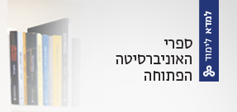
אודות המאגר:
מאגר של 116 ספרי לימוד בטקסט מלא של האוניברסיטה הפתוחה. הספרים בפורמט הדיגיטלי הם העתק מדויק של ספרי האוניברסיטה הפתוחה בגרסתם המודפסת. הספרים בשפה העברית ובמגוון תחומי ידע: מתמטיקה, מדעי המחשב והנדסה; מדעי הטבע והחיים; מדעי החברה; מדעי הרוח.
זכרו, ספר אלקטרוני כספר מודפס מוגן בדיני זכויות יוצרים ולא ניתן להעתיק אותו ולהפיצו. הורדת קבצים, העתקה או הדפסה ממאגרי מידע מותרת לשימוש אישי בלבד!

כניסה למאגר:
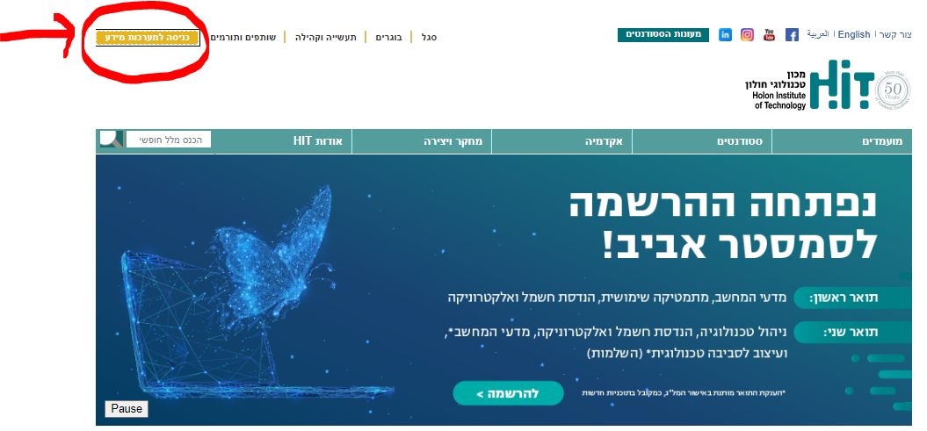
1. כניסה – מערכות מידע – הזדהות
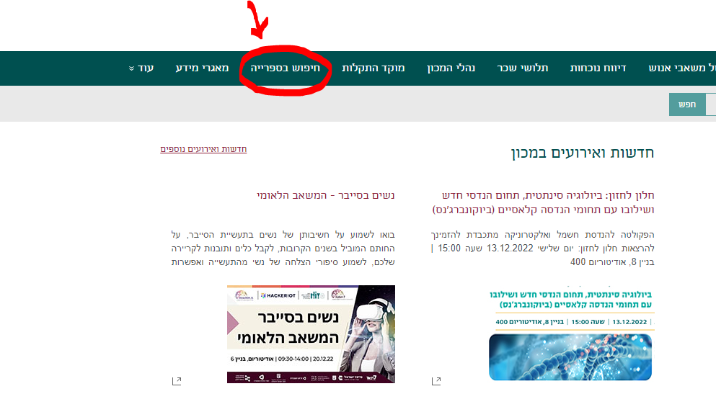
2. בסרגל יש לבחור באפשרות של – חיפוש בספריה

3. מסך החיפוש שנפתח כולל תיבת חיפוש ורשימה של מאגרי מידע עליהם מנוייה הספרייה.
הקליקו על שם המאגר – למדא – ספרי האוניברסיטה הפתוחה
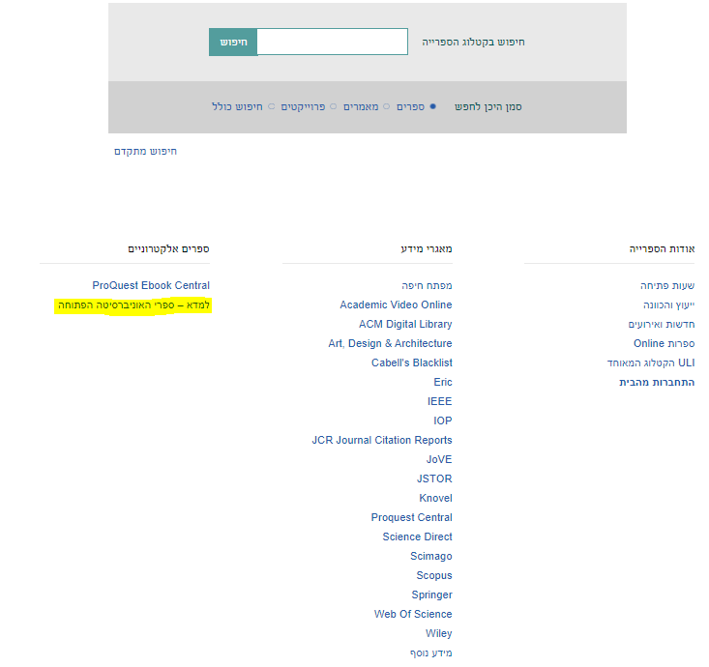
4. דף הבית של המאגר
גוללו את הדף כדי לראות את כל הספרים במאגר זה.
לחיפוש ספר ספציפי השתמשו ב- ב- ctrl+F
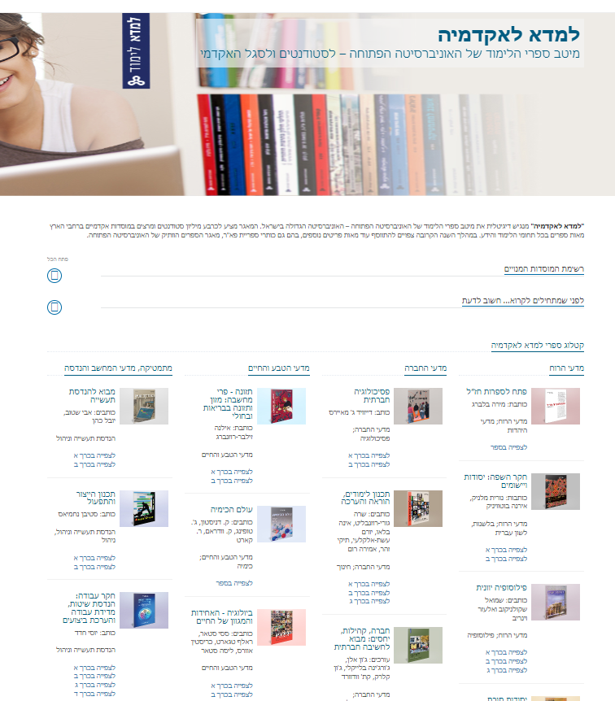

מדיניות השימוש:

מספר משתמשים יכולים להיכנס לספר בו זמנית.
דפדוף אונליין – ניתן לדפדף בספר אונליין ללא הגבלת זמן.
הורדה – רק בחלק קטן מהספרים קיימת אופציית הורדה.
מה ניתן להוריד?
- את הספר כולו למחשב האישי שלי.
- רק את הדף הנוכחי בו נמצא הקורא למחשב האישי בפורמט PDF.
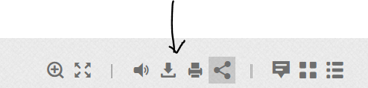

הדפסה – ניתן להדפיס רק את הדף הנוכחי בו הקורא נמצא. דף 1 בלבד בכל פעם.

מה ניתן לעשות בתוך ספר?
- לקבוע את תצוגת הקריאה המועדפת : הגדלת טקסט / הגדלת מסך
- לשתף לינק לספר או לדף הנוכחי בו הקורא נמצא.
- לחפש טקסטים בתוך הספר - השתמשו ב- ctrl+F
- להוסיף הערות אישיות - בכל נקודה בספר אפשר לרשום הערה.
הערה שיצרת היא פרטית שלך, היא אינה זמינה לאחרים.
ההערות נשמרות על המחשב או הטלפון שבו יצרת אותן, וזמינות רק בדפדפן בו יצרת אותן.
ההערות נשמרות לטווח ארוך, הן יהיו זמינות לך בביקורים חוזרים בספר - כל לא עוד יתבצע ניקיון כללי בהגדרות של הדפדפן.

